Compte rendu de la rencontre réseau
Le 10 /10/2019 accueillie par l’association Les Cerises Bleues à Pont St Esprit
Présent(e)s : Desbonnet Graziella (LO Quinquet), Bonnet Jenny (ALASC) , Serre Anne (La pléiade), Sylvain Chanabé (Caf du Gard), Azémar Arnaud (Caf du Gard), Demoy Réjane (FDFR30), Chanson Laurent (Caf du Gard), Blain Sylvianne (Les Cerises Bleues), Oudghiri Annie (Les Cerises Bleues), Colomb Isabelle (Offres et Demandes), Raffault Maryannick (Projet Rochebelle), Abdelhalim Laidi (Projet Rochebelle), Tafforin René-Yves (A Deaux Mino), Braze-Nemes Valérie (FR Vallabrègues), Fajarro Marie (Aphyllanthe) , Huguet-Bordel Claude (Aphyllanthe), LECONTE Françoise (Carrefour associatif), Pauky Agnès (Carrefour associatif), Nour Gerardi (Paséo), Armbrust Hélène (Paséo), Carnevalé Véronique (Paséo), Azzouz Raouf (Mille couleurs), Bécart Suzanne (Café d’Anais), Drubrigny Cédric (Caf du gard), Affitou Dounia (Caf du Gard), Carletta Sofyan (Booster), Tisot Cynthia (FR Tornac), Robert Dalila (CSC Molières sur Cèze), Laporte Christophe (Les 4A), Irène Delaporte (Fédération des Foyers Ruraux de Lozère), Luitaud Jean Marie (A Deaux Mino), Audras Magali (Service d’Entraide Protestante), Cuau Virginie ( Service d’Entraide Protestante), Dupuy Virginie (Les 4A), Colomp Isabelle (Offres et Demandes)
Excusé(e)s : Solidarités jeunesses, Les petites mains, Sésames, La Gerbe, MJC D’Uzès, Siloe, R.A.I.A, CSF, Temps Libre, Quartier libre
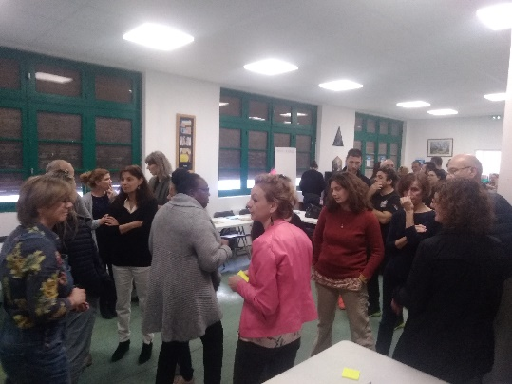
ORDRE DU JOUR :
- Il était une fois mon EVS
- Actualité Caf : point sur les versements
- Regards croisés sur les actions
- Ce qui fait sens
- Le bonus
1 – Il était une fois mon EVS
Le réseau s’est agrandi en cette rentrée, aussi nous avons pris le temps de se présenter et de faire connaissance.
Les consignes :
- Inscrire le nom de votre EVS sur un post-it puis sur un second, noter une action emblématique.
- Positionner vos papiers sur la frise représentant l’histoire du réseau.
Aucune date n’apparaissait sur la frise, les participants ont dû échanger sur leur date d’entrée dans le réseau afin de respecter la chronologie. 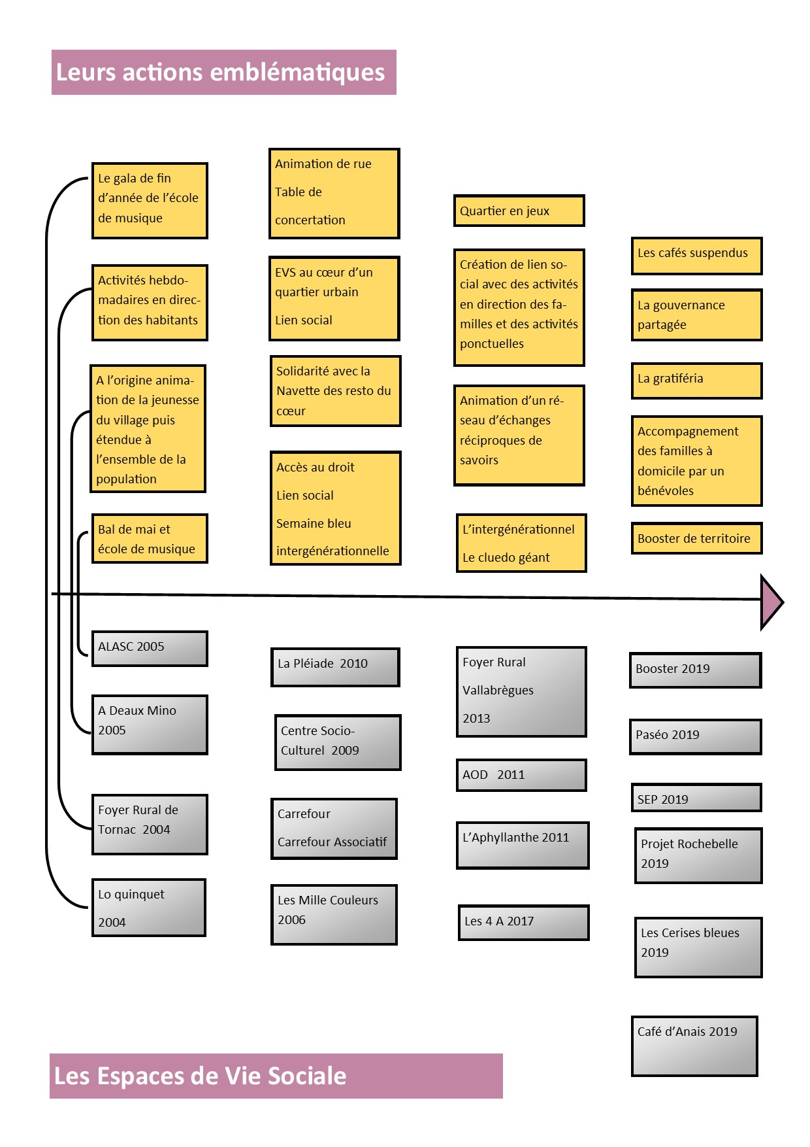

Découvrir ou redécouvrir le réseau : SITE DES EVS

Dans un deuxième temps, les nouvelles EVS se sont présentées plus longuement. Nous vous invitons à découvrir les sites internet des associations :
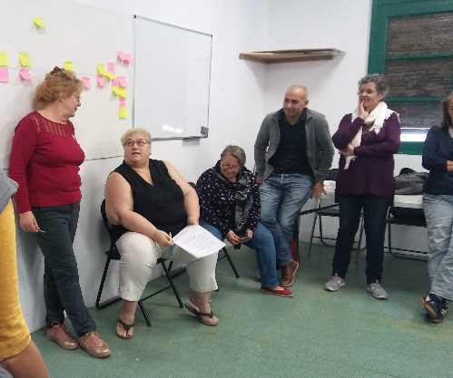
- L’association Paséo Site de Paséo
- L’association Service d’Entraide Protestante Site de Service d'Entraide Protestante
- L’association Le Café d’Anaïs Site du café d'Anais
- L’association Booster n’a pas encore de site internet, je vous propose de découvrir leurs objectifs via le site des EVS : Site des EVS
- Les cerises bleues sont également à découvrir sur le site des EVS : Site EVS
Pour info, les Bénévoles de l’association de Pont St Esprit assure des activités du lundi au Samedi :
- Une pause-café
- Les ateliers santé avec le CODES
- Après-midi récréative parents-enfants / jeux pendant les vacances scolaires
- Atelier découverte de la langue « Français au quotidien »
- Après-midi intergénérationnel
- Atelier Langue des signes
- Sorties ponctuelles

- Le Projet Rochebelle https://www.facebook.com/LaCantineLaBoutique

2- Actualité caf : point sur les versements
En 2019, le Pôle Traitement des Demandes a modifié le calendrier des versements de la prestation. Arnaud Azémar refait un point pour expliciter.
Pour toutes les structures financées au titre de la prestation de service animation locale :
- Un premier acompte correspondant à 50 % du droit prévisionnel de l'année N calculé sur la base des données prévisionnelles à produire. Soit 50% de la prestation versée en avril 2019.
- Un second acompte correspondant à 20 % du droit prévisionnel de l'année N à l'enregistrement des données réelles de l'année N-1 à produire. Soit 20% de la prestation versée en septembre 2019
En N+1, la production des données réelles de l'année N permet de procéder à la régularisation du droit, qui peut se traduire par un versement. Soit 30% de la prestation versée en janvier 2020.
3 –Regards croisés
Dans la continuité des travaux réalisés sur l’identité EVS, Nous avons proposé un atelier d’échanges pour mettre en lumière ce qui converge dans les actions des associations.
Les consignes :
Nous avons constitué des groupes de trois et invité chacun à témoigner d’une action menée au sein de son association.
Phase 1 : le témoin parle sans que les 2 autres n’interviennent (il a 7mn).
Phase 2 : les interlocuteurs posent des questions de précisions, d’informations (3 mn d’échanges).
Phase 3 : les interlocuteurs font part de leurs impressions sans que le témoin puisse intervenir (3mn).
Phase 4 : Le témoin répond aux différentes remarques (2mn).
Les 10 dernières minutes, les groupes ont fait une synthèse sur ce qui convergeait dans leurs actions et ce qui divergeait. Chaque groupe a fait part de ses travaux en plénière.

Synthèse des échanges
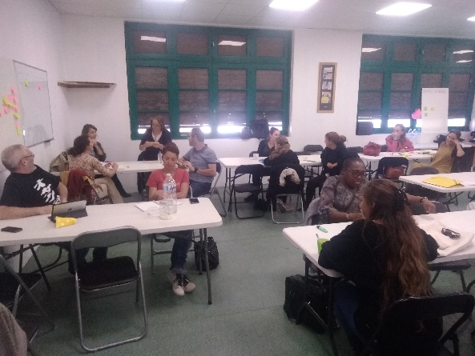
- Les convergences
- Le vivre ensemble : les actions menées visent à l’intégration des populations. Il s’agit de ne laisser personne sur le bord du chemin, partager entre habitants en faisant fi des différences. Favoriser l’inclusion numérique
- Favoriser le lien social, éviter l’entre soi
- Développer l’estime de soi chez les habitants
- Développer la créativité
- Se réapproprier la participation à la vie sociale
- Répondre aux besoins du territoire
- Echange de savoirs comme vecteur de valorisation individuelle
- Etre à l’écoute des attentes et des besoins des habitants, favoriser la participation des habitants. Créer avec eux et pour eux
- Travailler avec les partenaires du territoire
- La force du bénévolat

- Les divergences
- Le contexte rural/urbain : les actions sont différentes selon l’environnement en terme d’infrastructure, le tissu associatif, les partenaires etc…
- Le public cible est différent
- Pour certain il s’agit de soutenir la vie d’un quartier pour d’autre il s’agit d’ouvrir le quartier sur l’extérieur

- Ces différents points soulèvent un certain nombre de questions :
- Comment mobiliser et fidéliser les bénévoles suivant le territoire ?
- Comment recense t’on les besoins des habitants ? Par qui sont-ils définis ?
- Comment mener une action pertinente et cohérente avec « l’étroitesse des tiroirs institutionnels » ?
- Comment soutenir l’ensemble des publics avec des financements incertains ?
- Comment les habitants deviennent-ils acteurs de leur territoire ?

Le bonus
Parce que les rencontres EVS sont riches en échanges mais que nous ne pouvons pas suivre toutes les discussions, nous proposons de mettre à disposition un arbre à perles.
Une idée, une référence littéraire, un outil pédagogique, un film…Inscrivez sur un post-it toutes infos que vous souhaitez partager avec le réseau et nous nous chargeons de les diffuser.
Voici les perles de la rencontre :
Références cinématographiques et bibliographiques
- « 1984 » roman de Georges Orwel
- « Starship Troopers » Film de Paul Verhoeven
- « Fahrenheit 451 » Roman de Ray de Bradbury
Pistes de réflexion pour le réseau :
- Mobilisation des Bénévoles
- Trouver des financements
- Gérer les transitions de responsables

